Claudia Melati Krid - 18224032
Teknik Watermarking
Teknik watermark yang dipakai adalah DCT (Discrete Cosine Transform) dengan cara:
- Membagi gambar menjadi blok berukuran 8*8 pixel.
- Setiap blok akan diubah ke domain frekuensi menggunakan rumus DCT.
- Watermark disisipkan ke koefisien frekuensi menengah. Koefisien frekuensi menengah dipilih karena cukup invisible namun masih tahan kompresi.
- Setelah disisipkan watermark, gambar didekompresi kembali.

Langkah-Langkah Kode
Import
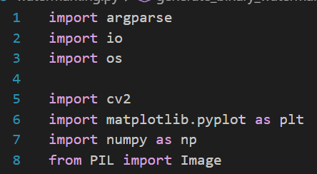
Pada bagian ini, dijalankan import untuk menambahkan library seperti:
- Argaparse: membaca argument terminal
- io: buffer memory
- os: operasi file / folder
- cv2: untuk memproses gambar dan DCT
- matplotlib: untuk memplotting grafik outputnya nanti
- numpy: untuk men-generate matrix
- PIL: untuk menyimpan JPEG dengan Quality Factor (QF) tertentu sebagai output

Watermark Generation
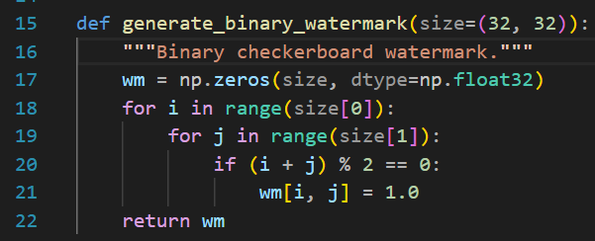
Pada binary watermark generation, fungsi generate_binary_watermark akan membuat watermark checkerboard hitam-putih dengan cara membuat matrix kosong terlebih dahulu kemudian membuat pola kotak-kotak yang dapat dilihat pada loop.

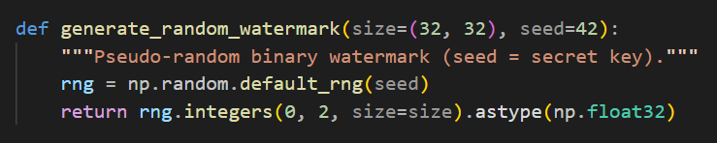
Sedangkan pada random watermark generation, watermark dibuat secara random yang dapat dilihat pada bagian rng = np.random.default_rng(seed).

DCT Embedding
Kemudian, bagian ini adalah untuk menentukan posisi frekuensi gambar yang akan diberi watermark yaitu pada area frekuensi menengah karena koefisien frekuensi menengah dipilih karena cukup invisible namun masih tahan kompresi.
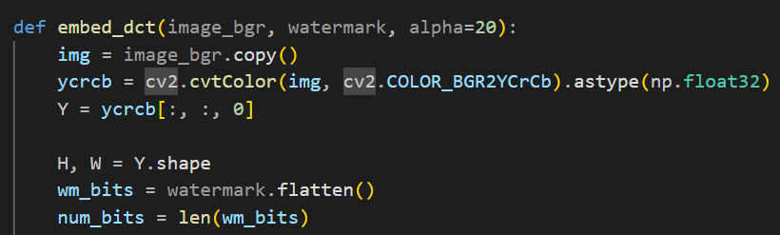
Gambar kemudian diubah menjadi YCrCb karena watermark akan disisipkan pada channel Y (luminance) karena brightness (Y) lebih sensitif dan JPEG bekerja dominan di Y sehingga watermark akan lebih signifikan.
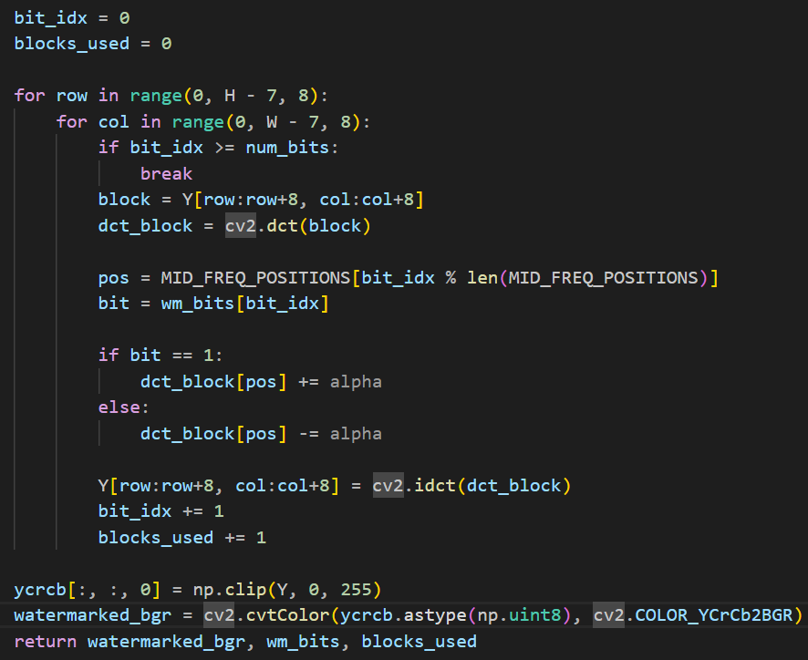
Setelah dipisah menjadi YCbCr, akan diloop per blok 8*8 untuk discan kemudian akan ditransformasi ke domain frekuensi ( dct_block = cv2.dct(block) ). Lalu, koefisien DCT akan dimmodifikasi dengan menambahhkan alpha. Terakhir, pada baris cv2.idct(dct_block), domain frekuensi dikembalikan ke domain gambar.

JPEG Compression
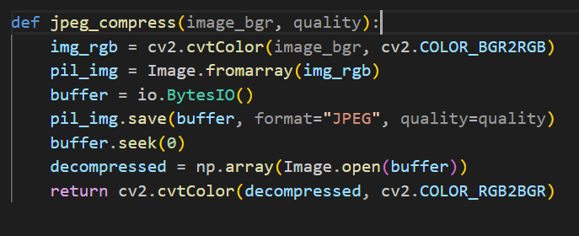
Fungsi jpeg_compress berperan untuk mengkompres JPEG dengan Quality Factor (QF) tertentu yang tertulis pada parameter quality. Jika QF kecil, maka kompresi menguat dan kualitas akan menurun, sedangkan jika QF besar, maka kompresi akan ringan dan kualitas output akan lebih bagus.

Evaluasi Kinerja Watermark
Saya mengubah Quality Factor (QF) menjadi beberapa nilai dari rentang QF=10 hingga QF=100 dengan interval 5 dan menghasilkan output berikut.
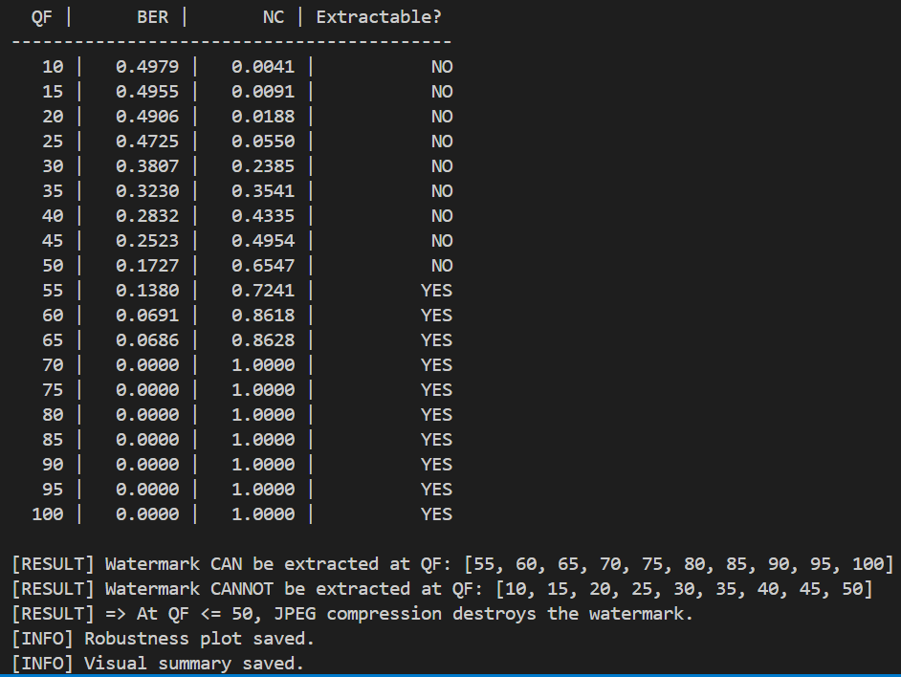
Dapat dilihat bahwa watermark dapat diekstrak mulai dari QF 55 hingga 100. Sedangkan untuk QF<= 50 tidak dapat diekstrak. Outputnya, untuk QF >= 55, watermark akan terlihat halus sedangkan jika QF <= 50, gambar akan terlihat buram. Contohnya dapat dilihat pada gambar di bawah ini (gambar saya zoom supaya perbedaan terlihat lebih jelas):
QF 30

QF 70


Visual Summary
